|  |  |  |
| --- | --- | --- |
|  |  |  |
| *Nom de naissance* | ► | GRANIER |
| *Nom d’usage* | ► |  |
| *Prénom* | ► | Jesse |
| *Adresse* | ► | 2 Chemin de la gravette 33490 Le Pian / Garonne |
|  |  |

|  |  |
| --- | --- |
| **Titre professionnel visé** | |
|  | |
| **Développeur Web & Web Mobile** | |
|  | |
| **Modalité d’accès :** | |
|  | |
| ☐ | Parcours de formation |
| ☐ | Validation des Acquis de l’Expérience (VAE) |
|  | |

|  |  |
| --- | --- |
| **Présentation du dossier** | |
|  | |
|  | |
| Le dossier professionnel (DP) constitue un élément du système de validation du titre professionnel. **Ce titre est délivré par le Ministère chargé de l’emploi.**  Le DP appartient au candidat. Il le conserve, l’actualise durant son parcours et le présente **obligatoirement à chaque session d’examen**.  Pour rédiger le DP, le candidat peut être aidé par un formateur ou par un accompagnateur VAE.  Il est consulté par le jury au moment de la session d’examen.  **Pour prendre sa décision, le jury dispose :**   1. des résultats de la mise en situation professionnelle complétés, éventuellement, du questionnaire professionnel ou de l’entretien professionnel ou de l’entretien technique ou du questionnement à partir de productions. 2. du **Dossier Professionnel** (DP) dans lequel le candidat a consigné les preuves de sa pratique professionnelle. 3. des résultats des évaluations passées en cours de formation lorsque le candidat évalué est issu d’un parcours de formation 4. de l’entretien final (dans le cadre de la session titre).   *[Arrêté du 22 décembre 2015, relatif aux conditions de délivrance des titres professionnels*  *du ministère chargé de l’Emploi]*  **Ce dossier comporte :**   * pour chaque activité-type du titre visé, un à trois exemples de pratique professionnelle ; * un tableau à renseigner si le candidat souhaite porter à la connaissance du jury la détention d’un titre, d’un diplôme, d’un certificat de qualification professionnelle (CQP) ou des attestations de formation ; * une déclaration sur l’honneur à compléter et à signer ; * des documents illustrant la pratique professionnelle du candidat (facultatif) * des annexes, si nécessaire. | |
| *Pour compléter ce dossier, le candidat dispose d’un site web en accès libre sur le site.* | |
| ◢ | [**http://travail-emploi.gouv.fr/titres-professionnels**](http://travail-emploi.gouv.fr/titres-professionnels) |

|  |  |  |  |
| --- | --- | --- | --- |
| **Sommaire** | | | |
| **Exemples de pratique professionnelle** | | |
| **Intitulé de l’activité-type n° 1** | | **p.** | **5** |
|  | ► Intitulé de l’exemple n° 1 : Installer et configurer son environnement de travail en fonction du projet web ou web mobile. | p. |  |
|  | ► Intitulé de l’exemple n° 2 : Maquetter des interfaces utilisateur web ou web mobile | p. |  |
|  | ► Intitulé de l’exemple n° 3 : Réaliser des interfaces utilisateur statiques web ou web mobile | p. |  |
|  | ► Intitulé de l’exemple n° 4 Développer la partie dynamique des interfaces utilisateur web ou web mobile | p. |  |
|  |  |  |  |
| **Intitulé de l’activité-type n° 2** | | **p.** |  |
|  | ► Intitulé de l’exemple n° 1  p. | p. |  |
|  | ► Intitulé de l’exemple n° 2  p. | p. |  |
|  | ► Intitulé de l’exemple n° 3  p | p. |  |
|  |  |  |  |
| **Intitulé de l’activité-type n° 3** | | **p.** |  |
|  | ► Intitulé de l’exemple n° 1  p. | p. |  |
|  | ► Intitulé de l’exemple n° 2  p. | p. |  |
|  | ► Intitulé de l’exemple n° 3  p | p. |  |
|  |  |  |  |
| **Intitulé de l’activité-type n° 4** | | **p.** |  |
|  | ► Intitulé de l’exemple n° 1  p. | p. |  |
|  | ► Intitulé de l’exemple n° 2  p. | p. |  |
|  | ► Intitulé de l’exemple n° 3  p | p. |  |
|  |  |  |  |
| **Titres, diplômes, CQP, attestations de formation** *(facultatif)* | | **p.** |  |
| **Déclaration sur l’honneur** | | **p.** |  |
| **Documents illustrant la pratique professionnelle** *(facultatif)* | | **p.** |  |
| **Annexes** *(Si le RC le prévoit)* | | **p.** |  |

**Exemples de pratique**

**professionnelle**

|  |  |  |  |  |  |
| --- | --- | --- | --- | --- | --- |
| **Activité-type** | **1** | Installer et configurer son environnement de travail en fonction du projet web ou web mobile. | | | |
| ***Exemple n°1*** ► | | *Mise en place de Visual Studio Code.* | | | |
|  | | | | | |
|  | | | | | |
| **1. Décrivez les tâches ou opérations que vous avez effectuées, et dans quelles conditions :** | | | | | |
| **J’ai installé et configuré Visual Studio Code sur mon ordinateur ainsi que diverses extensions permettant de coder plus facilement (Colorize et Live Server).**  **J’ai eu l’occasion de me familiariser avec ce nouvel environnement de travail et de découvrir grâce à celui-ci les bases du HTML ainsi que du CSS.** | | | | | |
|  | | | | | |
|  | | | | | |
|  | | | | |
|  | | | | | |
| **2. Précisez les moyens utilisés :** | | | | | |
|  | | | | | |
| Visual Studio Code, certaines extensions. | | | | | |
|  | | | | | |
|  | | | | | |
|  | | | | | |
| **3. Avec qui avez-vous travaillé ?** | | | | | |
|  | | | | | |
| J’ai réalisé un travail individuel mais également en groupe, guidé par les indications de notre formateur. | | | | | |
|  | | | | | |
|  | | | | |
|  | | | | | |
| **4. Contexte** | | | | | |
|  | | | |  | |
| Nom de l’entreprise, organisme ou association► | | | | *La piscine (EGS)* | |
| Chantier, atelier, service► | | | *Formation* | | |
| Période d’exercice► Du : 12/09/2023au : 15/09/2023 | | | | | |
|  | | | | |
|  | | | | |
| **5. Informations complémentaires** *(facultatif)* | | | | |
|  | | | | | |
| L’installation et la configuration de cet éditeur de code a été le premier pas essentiel dans le début de cette formation. | | | | | |
|  | | | | | |

|  |  |  |  |  |  |
| --- | --- | --- | --- | --- | --- |
| **Activité-type** | **2** | Maquetter des interfaces utilisateur web ou web mobile | | | |
| ***Exemple n° 1*** ► | | *Utilisation d’Adobe XD* | | | |
|  | | | | | |
|  | | | | | |
| **1. Décrivez les tâches ou opérations que vous avez effectuées, et dans quelles conditions :** | | | | | |
| J’ai installé Adobe XD afin de réaliser plusieurs maquettes comme demandé par notre formateur. J’ai pu voir comment réaliser des actions dynamiques en passant d’une page à une autre selon différentes transitions voire réaliser du dynamisme sur une même page. | | | | | |
|  | | | | | |
|  | | | | | |
|  | | | | |
|  | | | | | |
| **2. Précisez les moyens utilisés :** | | | | | |
| Logiciel Adobe XD. | | | | | |
|  | | | | | |
|  | | | | | |
|  | | | | | |
|  | | | | | |
| **3. Avec qui avez-vous travaillé ?** | | | | | |
| Majoritairement seul avec l’aide du formateur. | | | | | |
|  | | | | | |
|  | | | | | |
|  | | | | |
|  | | | | | |
| **4. Contexte** | | | | | |
|  | | | |  | |
| Nom de l’entreprise, organisme ou association► | | | | *La Piscine (EGS).* | |
| Chantier, atelier, service► | | | *Formation.* | | |
| Période d’exercice► Du : *09.10.23*au :*11.10.23* | | | | | |
|  | | | | |
|  | | | | |
| **5. Informations complémentaires** *(facultatif)* | | | | |
| Le logiciel Figma a également été abordé mais plus brièvement. L’essentiel de ces 3 jours a été consacré à l’utilisation d’Adobe XD. | | | | | |
|  | | | | | |
|  | | | | | |

|  |  |  |  |  |  |
| --- | --- | --- | --- | --- | --- |
| **Activité-type** | **3** | Réaliser des interfaces utilisateur statiques web ou web mobile | | | |
| ***Exemple n° 1*** ► | | *Réalisation d’une page de présentation du jeu Resident Evil* | | | |
|  | | | | | |
|  | | | | | |
| **1. Décrivez les tâches ou opérations que vous avez effectuées, et dans quelles conditions :** | | | | | |
| Au regard de la maquette donnée par notre formateur, j’ai réalisé un site web relatif au jeu Resident Evil. J’ai créé la page web en index.html en y ajoutant la feuille de style style.css. Le site devait également être responsive afin de correspondre à chaque média. Mon formateur m’a guidé tout au long de la création de site. | | | | | |
|  | | | | | |
|  | | | | | |
|  | | | | |
|  | | | | | |
| **2. Précisez les moyens utilisés :** | | | | | |
| Logiciel VSC, maquette au format .pdf | | | | | |
|  | | | | | |
|  | | | | | |
|  | | | | | |
|  | | | | | |
| **3. Avec qui avez-vous travaillé ?** | | | | | |
|  | | | | | |
|  | | | | | |
|  | | | | | |
|  | | | | |
|  | | | | | |
| **4. Contexte** | | | | | |
|  | | | |  | |
| Nom de l’entreprise, organisme ou association► | | | | *La Piscine (EGS)* | |
| Chantier, atelier, service► | | | *Formation* | | |
| Période d’exercice► Du : *02.10.23*au :*06.10.23* | | | | | |
|  | | | | |
|  | | | | |
| **5. Informations complémentaires** *(facultatif)* | | | | |
|  | | | | | |
|  | | | | | |
|  | | | | | |

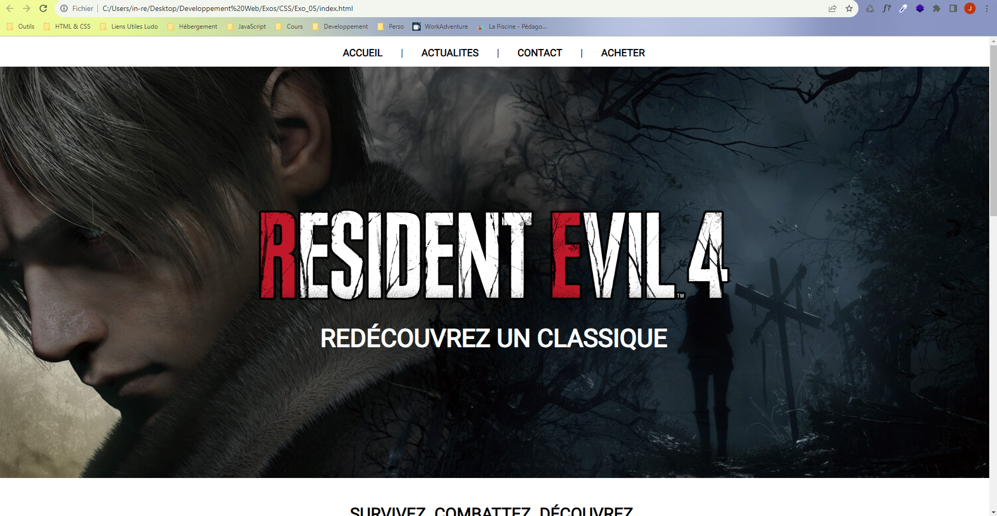

|  |  |  |
| --- | --- | --- |
| **Titres, diplômes, CQP, attestations de formation** | | |
|  | | |
| *(facultatif)* | | |
| **Intitulé** | **Autorité ou organisme** | **Date** |
| Cliquez ici. | Cliquez ici pour taper du texte. | Cliquez ici pour sélectionner une date. |
|  |  |  |
|  |  |  |
|  |  |  |
|  |  |  |
|  |  |  |
|  |  |  |
|  |  |  |
|  |  |  |
|  |  |  |

|  |
| --- |
| **Déclaration sur l’honneur** |
|  |
|  |

Cliquez ici pour taper du texte.

Je soussigné(e) [prénom et nom] ,

déclare sur l’honneur que les renseignements fournis dans ce dossier sont exacts et que je suis l’auteur(e) des réalisations jointes.

Cliquez ici pour choisir une date

Cliquez ici pour taper du texte.

Fait à le

pour faire valoir ce que de droit.

Signature :

|  |
| --- |
| **Documents illustrant la pratique professionnelle** |
|  |
| *(facultatif)* |
| **Intitulé** |
| Cliquez ici pour taper du texte. |
|  |
|  |
|  |
|  |
|  |
|  |
|  |
|  |
|  |

|  |
| --- |
| **Annexes** |
|  |
| *(Si le RC le prévoit)* |